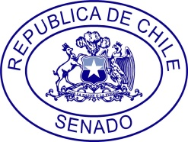

PETICION DE OFICIO

A : Sr. Presidente del Senado
H. Senador, Andrés Zaldívar L.

DE : H. Senador José García Ruminot.

MAT. : Se oficie a la Intendente de La Araucanía, Doña Nora Barrientos Cárdenas.

Fecha : 23 de octubre de 2017

Mucho agradeceré se oficie a la Intendente de La Araucanía, Doña Nora Barrientos Cárdenas, para que, si lo tiene a bien, informe el cronograma para el proyecto de APR Caivico - El Águila.

Atentamente,
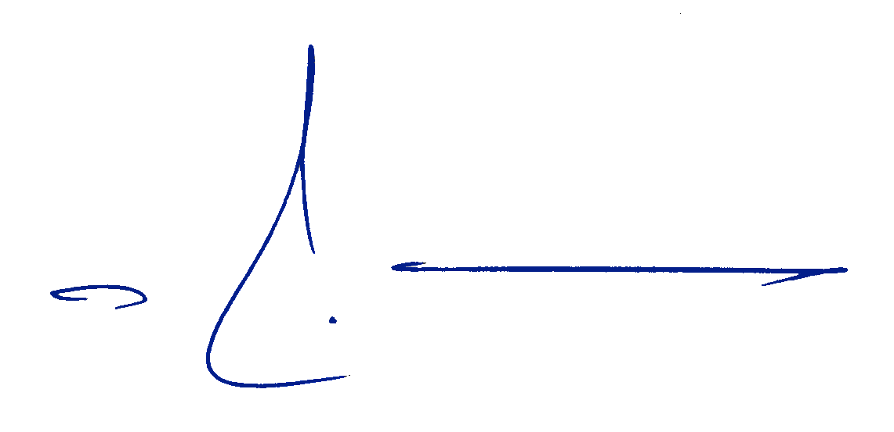

José García Ruminot
Senador José García Ruminot

